Игра «Лохматый пес».

Часто на занятиях использую эту игру она детям очень нравиться.
Интегрируемые образовательные области:
« Познание», «Социализация», «Коммуникация», «Физическая культура»,
«Музыка», «Здоровье».
Задачи:
Развивающие:

- Формировать умение детей действовать сообща в определенном темпе («Физическая культура», «Социализация»);
- Стимулировать развитие мышления, памяти, слуха, вокальных , и физических способностей (« Музыка»; «Познание», «Физическая культура»)
Воспитательные:
- Развивать артистизм, воображение, выразительность музыкальной интонации ( «Социализация», «Музыка», «Познание» );
- Воспитывать интерес и доброе отношение друг к другу ( « Социализация»);

Обучающие:

- Умение различить домашних и диких животных («Познание» , «Коммуникация» );
- Выполнять физические упражнения, совместно с образным представлением и воображением ( « Физическая культура», «Познание» ).

Цель: активизация речевой деятельности, развитие памяти и быстроты реакции, формирование способности имитировать животных (собаку).
Количество игроков: 8-12 человек.
Инструкция. Из числа играющих выбирают «пса». Он сидит в стороне. Другие дети медленно идут к нему, приговаривая:
Вот сидит лохматый пес, в лапки свой уткнувши нос.
Тихо, мирно он сидит, не то дремлет, не то спит.
Подойдем к нему, разбудим и посмотрим
Что же будет?
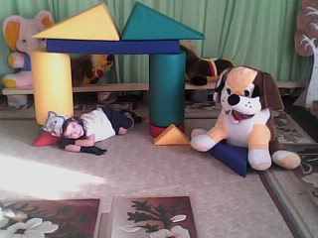
Дети тихонько подходят и хлопают в ладоши. Пес вскакивает, рычит, лает и ловит детей. Пойманный игрок становится водящим «псом».
Методические указания. Эта игра отличается большой интенсивностью, поэтому необходимо следить за тем, чтобы дети не перевозбудились.

